折线统计图的认识（第四课时）
教学目标：

巩固根据折线统计图中数据变化的特点获取数据。
教学过程：
一．复习

通过前几节课的学习，我们已经认识了折线统计图，回忆：折线统计图有什么特点？它和条形统计图有哪些区别？
二．分层练习
- 下面的折线统计图是每隔1小时测得的长度为1米的木棒影子长度的变化情况。（小组讨论）
（1）什么时候木棒的影子最短？（12时）
（2）9：30时，木棒影子的长度大约是多少？（0.8米）

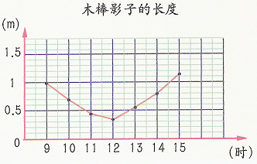

下图的折线统计图是近年来使用宽带上网的中国网民的人数统计情况。
读图并回答：（独立完成）
（1）在哪段时间里使用宽带上网的中国网民人数增长最快？（04/1~04/7，05/1~05/7）
（2）2005年4月使用宽带上网的中国网民的人数大约是多少？（4700万人）
（3）在哪段时间里使用宽带上网的中国网民人数增长较慢？（03/1~03/7）
（4）2004年7月使用宽带上网的中国网民人数比2003年7月多多少？ （3000—1000=2000万人）
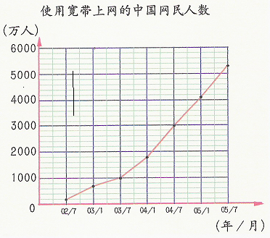
3．某地区1991年~2003年每年沙尘暴总天数的变化情况如下图：
（1）哪一年沙尘暴总天数最多？哪一年沙尘暴总天数最少？
（2）13年来沙尘暴总天数的整体趋势是上升还是下降？
（3）从图中你还能得到哪些信息？你有什么好的建议？
